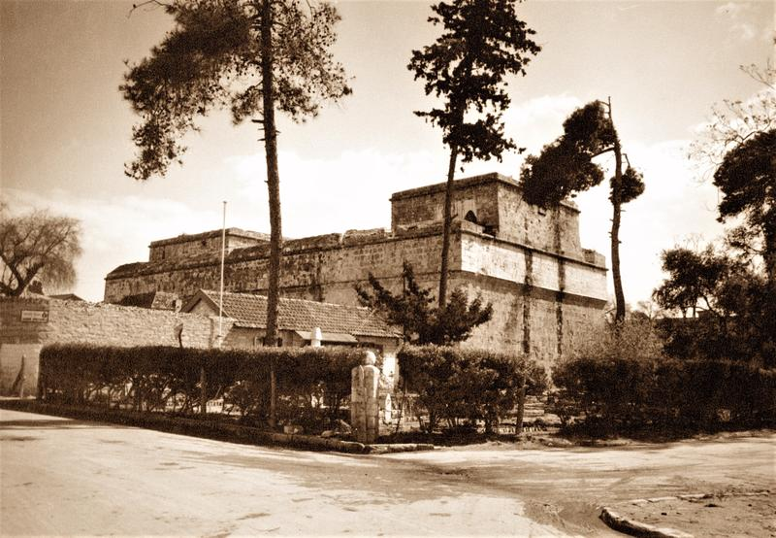

**Διαγωνισμός για παιδιά 8- 16 χρονών με θέμα μνημεία πολιτιστικής κληρονομιάς**

**Το Τεχνολογικό Πανεπιστήμιο Κύπρου, με αφορμή την Παγκόσμια Ημέρα Μνημείων και Χώρων, που τιμάται κάθε χρόνο στις 18 Απριλίου, διοργανώνει διαγωνισμό για παιδιά 8- 16 χρονών.**

**Για πληροφορίες και οδηγίες βήμα με βήμα μπες στη σελίδα :**

[**https://www.facebook.com/SharedMemoryCUT**](https://www.facebook.com/SharedMemoryCUT)

**Καλή σου επιτυχία!!!**